
รายงานประจำวัน
วันที่ 22 เดือน เมษายน พ.ศ.2569
ชื่อ โครงการพัฒนาพื้นที่ชุมชนหัวรอและพื้นที่ต่อเนื่อง ตำบลหัวรอ อำเภอเมืองพิษณุโลก จังหวัดพิษณุโลก
สถานที่ก่อสร้าง อำเภอเมืองพิษณุโลก จังหวัดพิษณุโลก
สัญญาจ้างเลขที่ 233 / 2567 ลงวันที่ 3 กรกฎาคม 2567
ระยะเวลาก่อสร้างแก้ไขสัญญาครั้งที่ 1 1088 วัน เริ่มต้นสัญญา วันที่ 18 กรกฎาคม 2567 – สิ้นสุดสัญญา วันที่ 10 กรกฎาคม 2568
ผู้รับจ้าง กิจการค้าร่วม เอเอ็มทีเอส / ผู้ควบคุมงาน บริษัทกรุงเทพเอ็นยิเนียริ่งคอนซัลแตนท์ จำกัด
สภาพภูมิอากาศ
ท้องฟ้าแจ่มใส ท้องฟ้ามืดครึ้มหรือมีเมฆมาก
ฝนตกเล็กน้อย (ไม่เป็นอุปสรรคในการทำงาน) ฝนตกหนัก (ไม่สามารถทำงานได้)
อื่นๆ
ค่าระดับน้ำขึ้นสูงสุด +92.70 ม.
งานที่ทำ 1. ผู้รับจ้างจัดทำ shop drawing ร่วมกับผู้ให้บริการ
2. ผู้รับจ้างดำเนินการตัดหัวเสาเข็มเขื่อนแบบที่ 1
ปัญหาอุปสรรค
อื่นๆ (การสั่งงาน/การแก้ไขปัญหา)
อุบัติเหตุ
การก่อสร้าง จำนวน ครั้ง
การคมนาคม จำนวน ครั้ง
การสั่งงาน / การป้องกัน
วิศวกร/ช่าง 2 คน หัวหน้าคนงาน 3 คน กรรมกร 2 คน รวม 7 คน
(รายชื่อวัสดุอุปกรณ์/เครื่องจักร)
รถเฮี้ยบ.............คัน รถเทเลอร์.............คัน รถสกัดคอนกรีต.............คัน รถเกรด.............คัน
รถแบ็คโฮ…1….คัน รถบด…………คัน รถน้ำ………..คัน รถบรรทุก……….คัน รถแทร็กเตอร์………..คัน
รถเครน……….คัน รถบดล้อยาง……......คัน ปั่นจั่น..........ตัว รถสกัดคอนกรีตเสาเข็ม……....ตัว
รถบรรทุก 10 ล้อ……คัน รถบรรทุก 6 ล้อ……คัน กล้องสำรวจแนว….…...ตัว กล้องระดับ……….ตัว
เครื่องจี้คอนกรีต…..…เครื่อง เครื่องเชื่อม……….เครื่อง เครื่องตบดิน………เครื่อง เครื่องสูบน้ำ………เครื่อง
รถบดสั่นสะเทือน………...คัน รถน้ำ…….…คัน รถPRIME COAT………..คัน รถPAVE ยาง ……….. เครื่อง

ลงชื่อ..................................................................
(นายโชคพิพัฒน์ เลิศพงศ์อารยะ)
วิศวกรโครงการ (วิศวกรโยธา) (ผู้ให้บริการควบคุมงานก่อสร้าง)

รูปภาพประกอบ
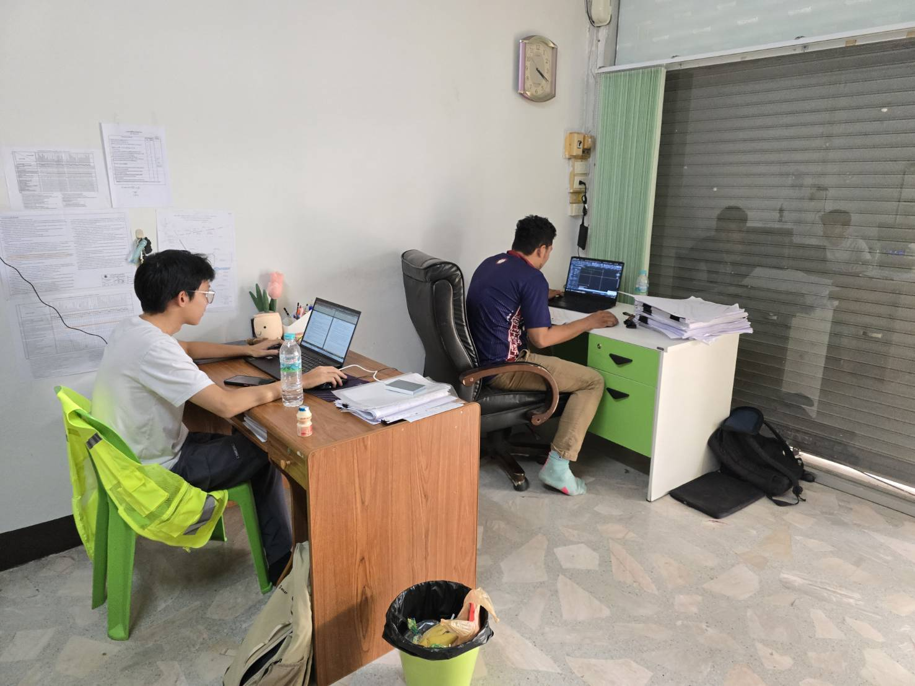
วันที่ 22 เมษายน 2569
1. ผู้รับจ้างจัดทำ shop drawing ร่วมกับผู้ให้บริการ
2. ผู้รั[างดำเนินการตัดหัวเสาเข็มเขื่อนแบบที่ 1

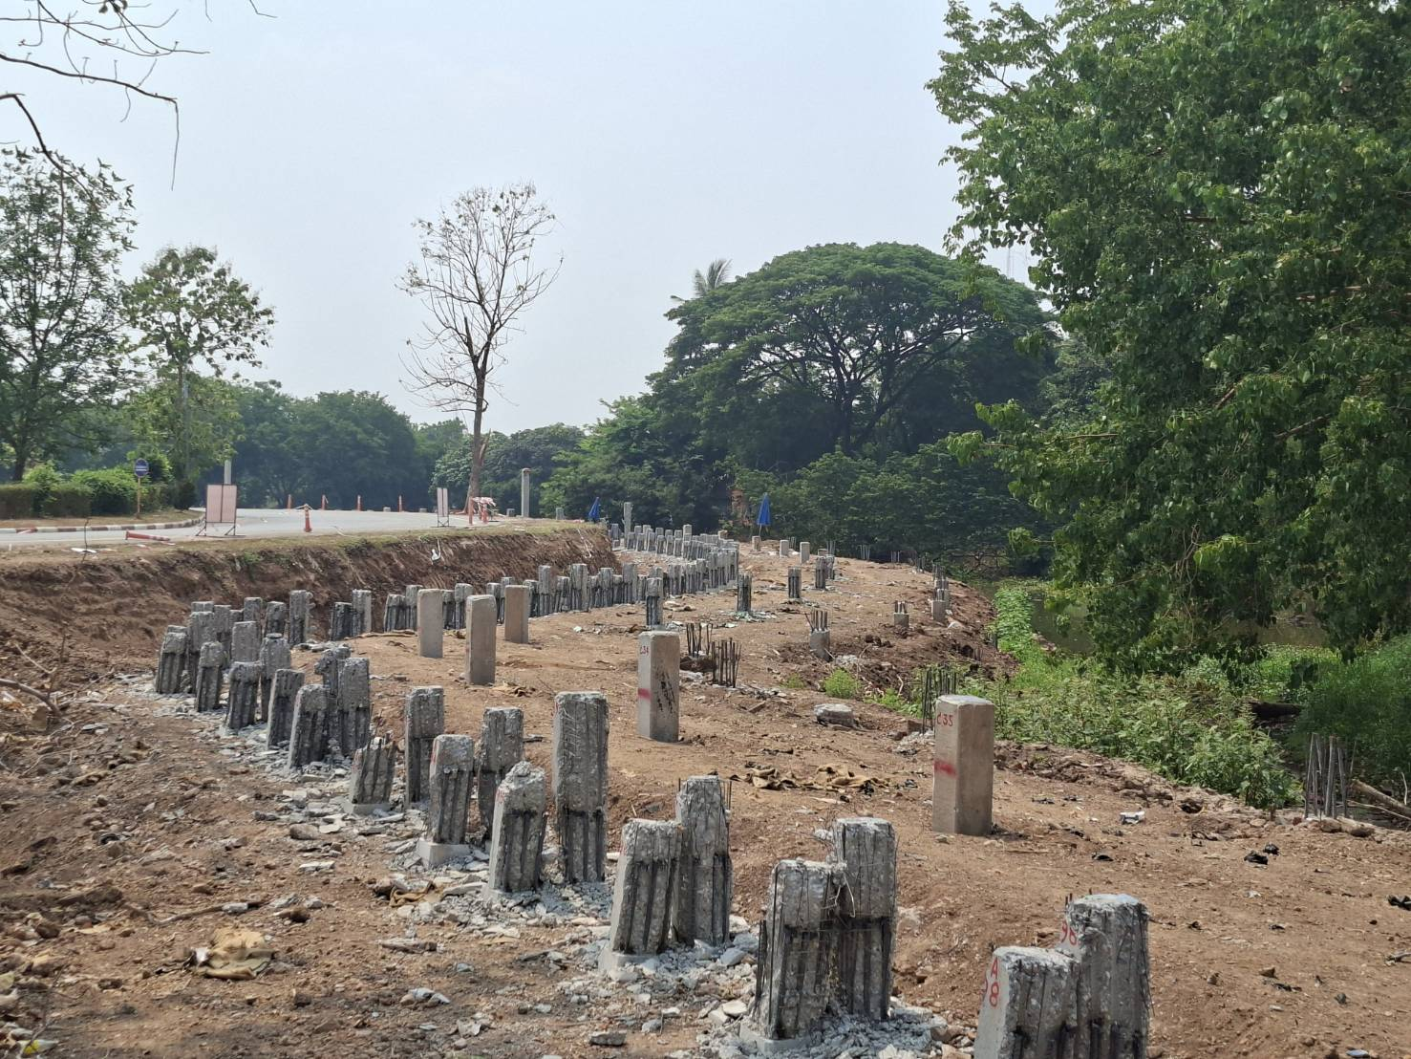
วันที่ 22 เมษายน 2569
1. ผู้รับจ้างจัดทำ shop drawing ร่วมกับผู้ให้บริการ
2. ผู้รั[จ้างดำเนินการตัดหัวเสาเข็มเขื่อนแบบที่ 1

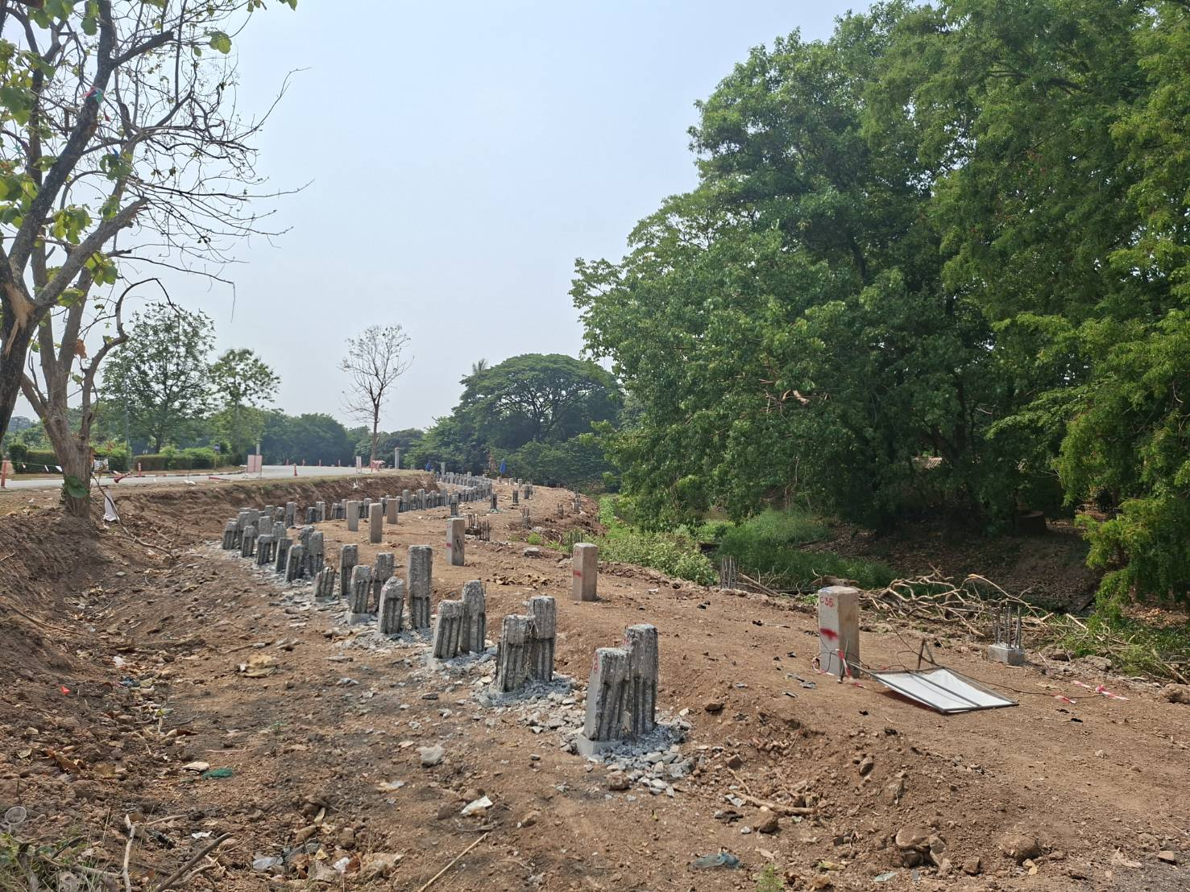
วันที่ 22 เมษายน 2569
1. ผู้รับจ้างจัดทำ shop drawing ร่วมกับผู้ให้บริการ
2. ผู้รั[จ้างดำเนินการตัดหัวเสาเข็มเขื่อนแบบที่ 1

